Додаток 2
до рішення виконавчого комітету Новгород-Сіверської міської ради
16 травня 2025 року № 130

Схема
розміщення первинного (мобільного) укриття
блок-модульного типу на землях комунальної форми власності
по вулиці Івана Богуна міста Новгорода-Сіверського

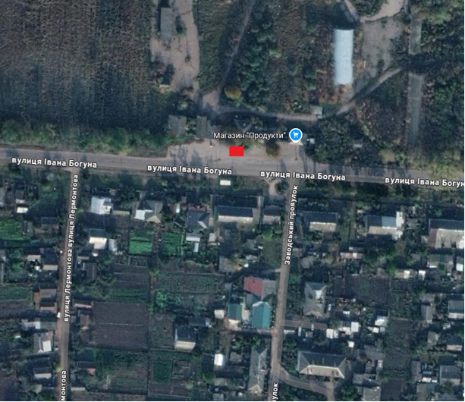

Керуючий справами виконавчого
комітету міської ради Сергій ПОЛИВОДА

